NFORME FINAL ACTIVIDADES DE FOTOTRAMPEO Y ACCIONES DE CIENCIA PARTICIPATIVA

CONTEXTO

En el marco de la ejecución del contrato 183 de 2025, cuyo objeto es la “Prestación de servicios para implementar acciones de ciencia participativa orientadas hacia la mitigación, prevención y manejo de la interacción negativa de especies de fauna amenazada en los entornos sostenibles de la jurisdicción CAR del departamento de Cundinamarca”, se realizó un proceso de monitoreo con cámaras de fototrampeo con énfasis en osos andinos (Tremactos ornatus) y un ejercicio paralelo de acciones de ciencia participativa con el fin de promover en las comunidades locales procesos de gestión y manejo la biodiversidad de su entorno y herramientas para su monitoreo.

METODOLOGÍA
Socialización
Durante las reuniones iniciales del proyecto en las veredas Palmar Arriba, Quimbita y Manta Grande Arriba, llevadas a cabo los días 26 y 27 de septiembre de 2025, se realizó una socialización inicial del proceso de monitoreo del oso andino que sería implementada como parte del desarrollo del proyecto. Después de hacer una exposición sobre la biología y la ecología del oso, de su distribución nacional, departamental y regional, y de su estado de conservación e importancia ecológica se procedió a explicar la técnica de fototrampeo para llevar a cabo su monitoreo.
En la socialización se indagó por las áreas donde la comunidad reconocía la mayor probabilidad de tránsito de la especie y los sectores y predios específicos que han presentado ataques de oso a ganado. Así mismo, se abrió un espacio de diálogo para conocer las percepciones que las personas tenían sobre el oso, indagar por las nociones sobre su historial natural y conocer las experiencias directas, positivas o negativas, que hubiesen tenido con la especie. Se preguntó igualmente por las personas interesadas en participar en el proceso de monitoreo en los meses siguientes

.
Imagen 1. Socialización proceso de fototrampeo para monitoreo de oso andino, septiembre 27 de 2025.
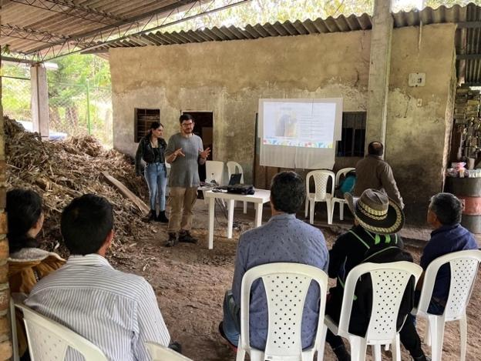 | 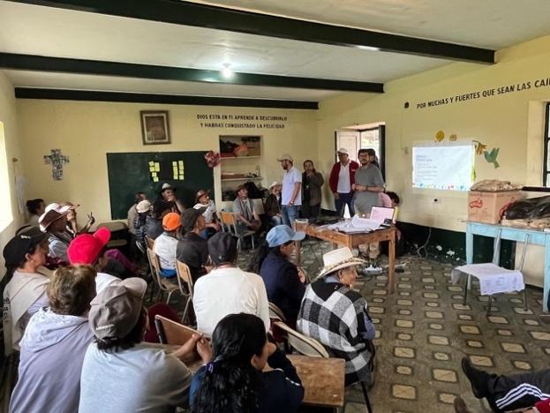
Instalación de cámaras
El día 28 de septiembre de 2025 se realizó el recorrido de instalación de cámaras en compañía de los conocedores locales José Ignacio Gómez y Desiderio Méndez, que manifestaron su interés en acompañar la actividad. La familia de José Ignacio Gómez es dueña de predios localizados en el sector conocido como “La Plazuela” donde recientemente se tiene indicio de presencia de oso y así mismo manifestó haber sido afectado por dos ataques de oso hace pocos meses. En vista de esa situación, el señor José Ignacio retiró su ganado del predio hace dos meses. Desiderio Méndez reportó ser conocedor del predio del señor Pablo Ramos y predios vecinos, todos los cuáles tienen presencia reciente de oso y algunos también de ataques.
Durante el recorrido se revisaron las coberturas boscosas en la transición potrero-ecosistema natural que pudieras ser usadas por los osos. Se buscaron en particular plantas que hacen parte de la dieta del oso como uvos de monte (Ericaceae), cardos o puyas (Puya), palmas (Arecaceae), cuenteros o estoraques (Symplocos), amarillos y aguacatillos (Lauraceae), entre otras. Una vez localizado un sector estratégico se hizo una revisión de posibles sendas, caminos, comederos, excretas, rascaderos y otros rastros de oso. Solamente se encontraron muestras recientes de consumo de palmiches (Geonoma sp.) en el predio La Maravilla, sector La Plazuela, lugar donde se instalaron dos equipos de fototrampeo.
La instalación de cámaras de fototrampeo se realizó siguiendo las indicaciones de Márquez et al 2015 para procesos de monitoreo de oso andino. Los equipos instalados fueron cámaras HANI DL 001 de 24 MP de resolución. Fueron programados para tomar 1 foto y 1 video de 10 segundos con tiempo de reposo de 5 segundos. Fueron instaladas entre 30 y 70 cm del suelo, amarradas a un árbol de mínimo 20 cm de diámetro en la base.
Acciones de ciencia participativa
Taller práctico fototrampeo – Instalación y revisión de cámaras
El día 22 de octubre de 2025 se adelantó un taller práctico de ciencia participativa con dos estudiantes de décimo grado del municipio de Manta y con el funcionario de la UMATA Santiago Gómez interesados en el proceso de fototrampeo que se adelanta en la vereda Palmar Arriba. Se realizó un recorrido por los lugares donde estaban instalados los equipos de monitoreo para hacer una revisión de los registros y trasladar los equipos a otras zonas de la vereda.
En el taller se explicaron los conceptos y metodologías de monitoreo, así como el procedimiento para programar los equipos de fototrampeo, su operación y manipulación. En el recorrido se realizó una búsqueda de evidencias de presencia de oso andino, como comederos, excretas y árboles marcados. Se explicó conceptos de la biología y ecología del oso andino y sus desplazamientos en el paisaje. Finalmente, los participantes instalaron las cámaras en nuevos puntos de monitoreo.
Taller práctico fototrampeo – Recogida de cámaras y manejo de registros
El día 10 de noviembre se llevó a cabo el taller de cierre de acciones de ciencia participativa con una guía local de naturaleza Elvira Vásquez y otros dos estudiantes de grado once del municipio de Manta. En esta jornada se hizo el recorrido de recogida de todas las cámaras que fueron instaladas. Como se contaba con un grupo diferente de participantes nuevamente se explicaron las temáticas tratadas en el taller anterior, en este caso incluyendo los procedimientos para recoger las cámaras, revisar y procesar los registros.
Igualmente, durante el recorrido se encontraron rastros de presencia de oso en el sector La Plazuela donde se localizaron marcas de garras en árbol, comederos de quiches (bromelias), descopes de palmiches (Geonoma), y sendas de paso. Con los participantes se revisaron los videos en cámara y se pudo comprobar la presencia de oso y tigrillo lanudo durante el período que fue monitoreado.

Mapa 1. Ubicación Cámaras de fototrampeo para monitoreo de oso andino
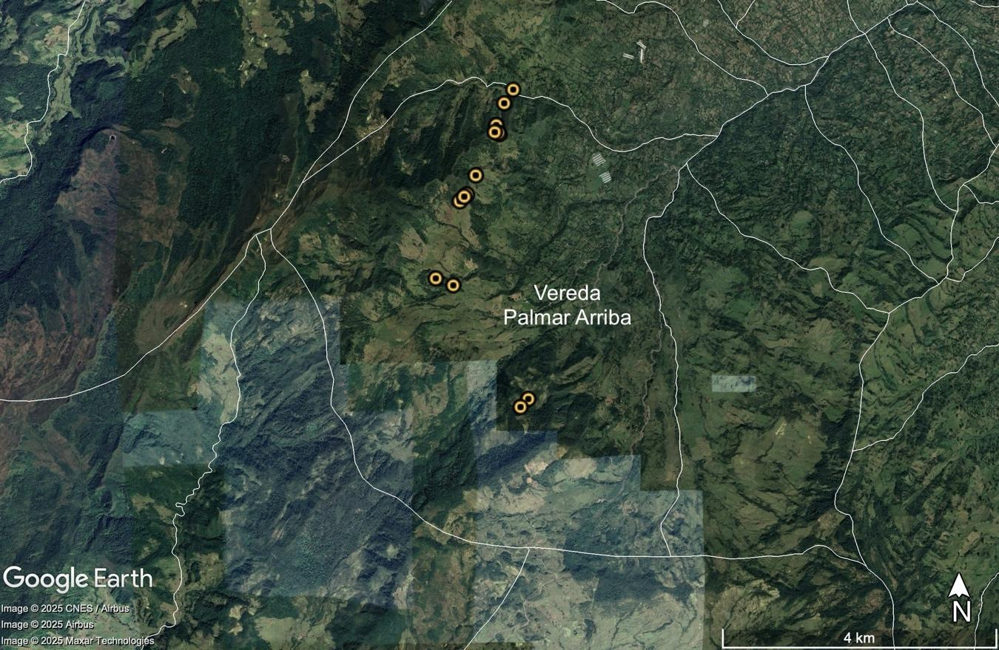

Tabla 1. Ubicación de los equipo de fototrampeo instalados y lapsos para el monitoreo de oso andino en la vereda Palmar Arriba
Equipo | Fecha Postura | Fecha Retiro | Municipio | Vereda | Elevación | Latitud | Longitud
SIDEB 1 | 2025-09-28 | 2025-11-10 | Manta | Palmar Arriba | 2660 | 4.937639 | -73.589297
SIDEB 2 | 2025-09-28 | 2025-11-10 | Manta | Palmar Arriba | 2630 | 4.938685 | -73.588262
SIDEB 3 | 2025-09-28 | 2025-10-22 | Manta | Palmar Arriba | 2495 | 4.953615 | -73.598162
SIDEB 4 | 2025-09-28 | 2025-10-22 | Manta | Palmar Arriba | 2610 | 4.954467 | -73.600396
SIDEB 5 | 2025-09-28 | 2025-10-22 | Manta | Palmar Arriba | 2815 | 4.964336 | -73.597160
SIDEB 6 | 2025-09-28 | 2025-10-22 | Manta | Palmar Arriba | 2815 | 4.964910 | -73.596592
SIDEB 7 | 2025-09-28 | 2025-10-22 | Manta | Palmar Arriba | 2795 | 4.965195 | -73.596272
SIDEB 8 | 2025-09-28 | 2025-10-22 | Manta | Palmar Arriba | 2800 | 4.967710 | -73.595110
SIDEB 3 | 2025-10-22 | 2025-11-10 | Manta | Palmar Arriba | 2680 | 4.973256 | -73.592035
SIDEB 4 | 2025-10-22 | 2025-11-10 | Manta | Palmar Arriba | 2690 | 4.973408 | -73.592217
SIDEB 5 | 2025-10-22 | 2025-11-10 | Manta | Palmar Arriba | 2530 | 4.977599 | -73.591413
SIDEB 6 | 2025-10-22 | 2025-11-10 | Manta | Palmar Arriba | 2675 | 4.974420 | -73.592449
SIDEB 7 | 2025-10-22 | 2025-11-10 | Manta | Palmar Arriba | 2450 | 4.979592 | -73.590210
SIDEB 8 | 2025-10-22 | 2025-11-10 | Manta | Palmar Arriba | 2705 | 4.973440 | -73.592654

Imagen 2. Proceso de instalación de cámaras de fototrampeo para el monitoreo de oso andino, septiembre 28 de 2025
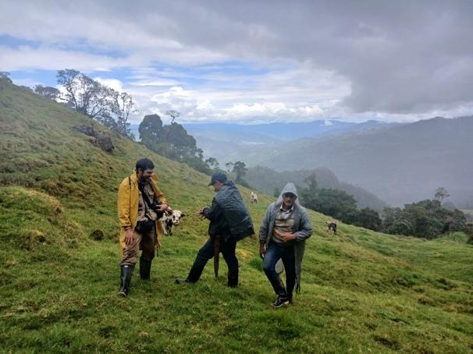 | 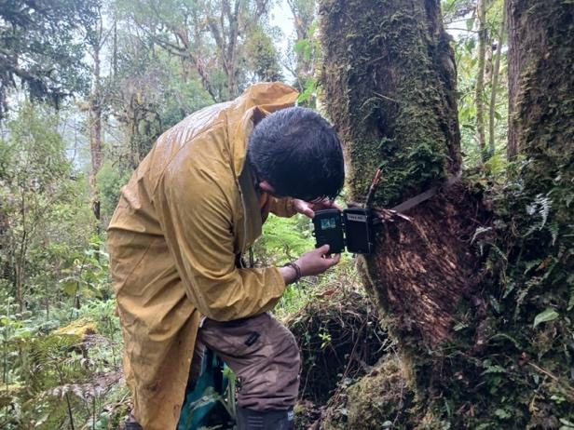
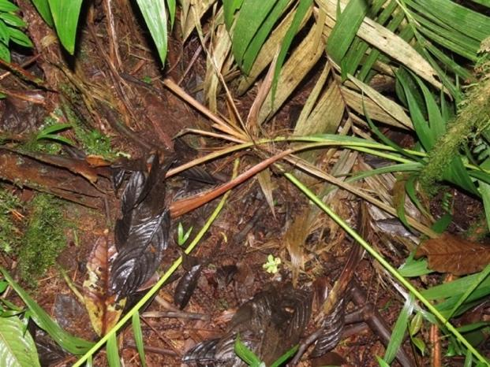  Rastros de consumo de palmiche (Geonoma) por parte de oso andino | 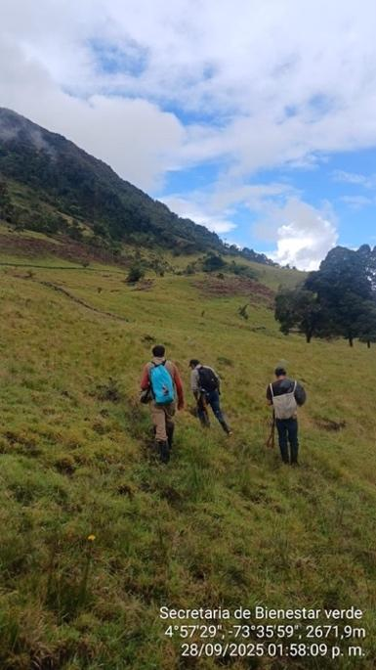

Imagen 3. Taller práctico de fototrampeo y revisión de cámaras, octubre 22 de 2025
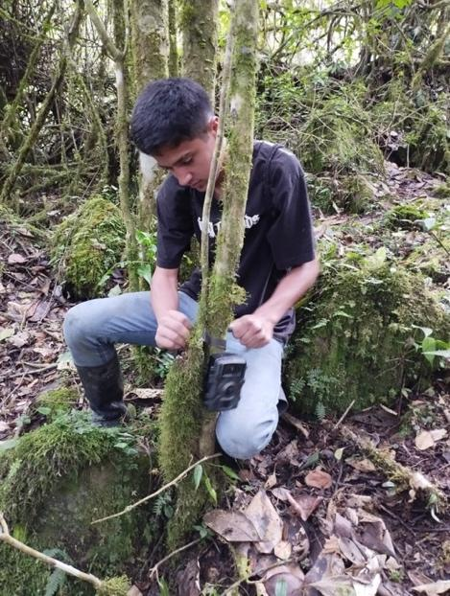 | 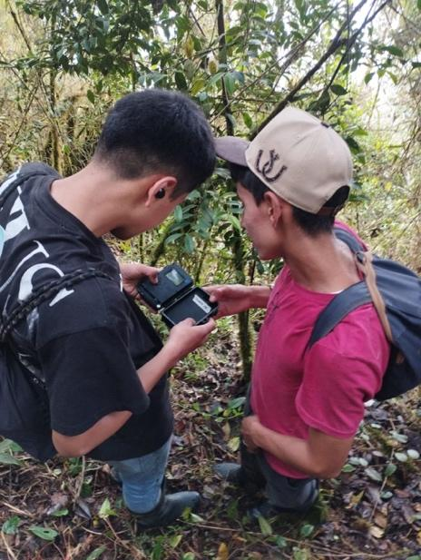
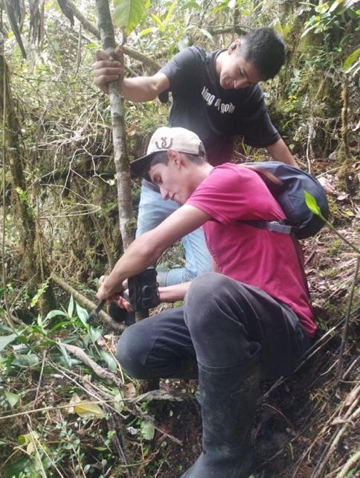 | 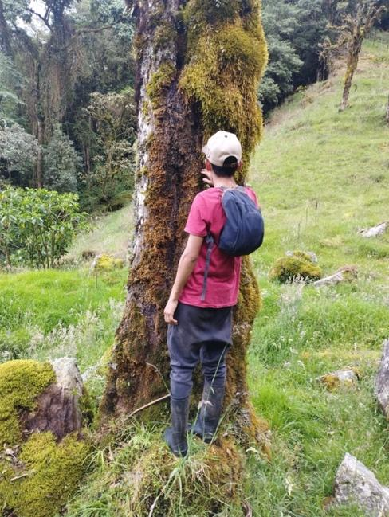

Imagen 4. Taller práctico de fototrampeo y recogida de cámaras, noviembre 10 de 2025
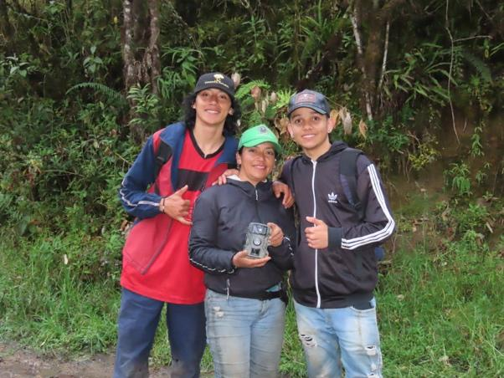 | 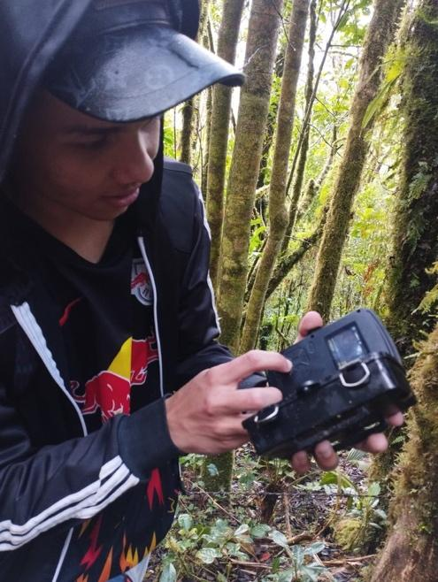
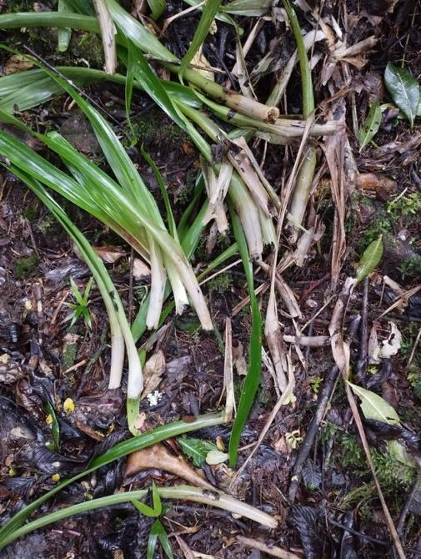  Rastros de consumo de quiches por parte de oso andino | 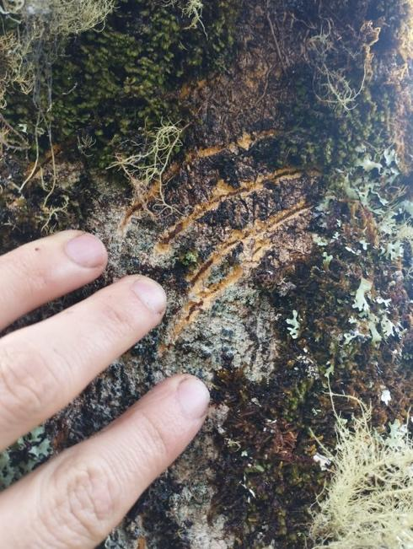  Marcas de garras de oso en árboles

RESULTADOS
En total se hizo uso de 8 cámaras por 43 días de monitoreo para un esfuerzo total de muestreo de 344 días/cámara en la vereda Palmar Arriba. Se consiguieron 170 registros de fauna de 17 especies diferentes, siete de ellas de mamíferos y diez de aves (Tabla 2). De la especie focal, el oso andino, se consiguieron dos registros en el sector La Plazuela, uno el seis de octubre y otro el siete de noviembre, lo que sugiere un uso continuo de la zona para la época de monitoreo. Los registros, probablemente del mismo individuo, parecen ser de un macho juvenil o una hembra, pero no se apreciaron comportamientos para corroborar su sexo. Otra especie registrada y de interés por su categoría de amenaza vulnerable fue el tigrillo lanudo (Leopardus tigrinus pardinoides). El mamífero con mayor cantidad de apariciones fue el zorro plateado (Urocyon cinereoargenteus), con registros en la mayoría de las cámaras instaladas, lo que prueba una buena abundancia de esta especie en la zona. La información recopilada fue dispuesta en la plantilla dispuesta por el Sistema de Información sobre la Biodiversidad de Colombia (SiB-Colombia) y se adjunta como documento anexo.
Tabla 2. Especies de fauna registradas en la fase de monitoreo, septiembre a noviembre de 2025, vereda Palmar Arriba
Clase | Especie | Nombre común | Categoría de amenaza¹ | Endemismo²
Mamíferos | Cuniculus taczanowskii | Borugo o Tinajo
Mamíferos | Didelphis pernigra | Chucha o Fara
Mamíferos | Leopardus tigrinus pardinoides | Tigrillo lanudo | VU
Mamíferos | Nasua olivacea | Coatí o Cusumbo
Mamíferos | Sciurus granatensis | Ardilla
Mamíferos | Tremarctos ornatus | Oso andino | VU
Mamíferos | Urocyon cinereoargenteus | Zorro plateado
Aves | Arremon brunneinucha | Cerquero coronicastaño
Aves | Chamaepetes goudotii | Pava Maraquera
Aves | Colaptes rivolii | Carpintero ahumado
Aves | Grallaria ruficapilla | Tororoi comprapán
Aves | Grallaria rufula | Tororoi rufo |  | CE
Aves | Grallaria squamigera | Tororoi ondoso
Aves | Henicorhina leucophrys | Cucarachero pechigris
Aves | Nothocercus julius | Tinamú cabecirrojo |  | CE
Aves | Penelope montagnii | Pava andina
Aves | Zentrygon linearis | Paloma perdiz lineada |  | CE
1. Categoría de amenaza: VU (Vulnerable) Resolución 126 del 6 de febrero de 2024 del Ministerio de Ambiente y Desarrollo Sostenible.
2. Endemismo: CE (Casi endémica). Ayerbe-Quiñones (2022).

Imagen 5. Muestra de registros obtenidos durante el proceso de monitoreo a través de fototrampeo en la vereda Palmar Arriba, septiembre a noviembre de 2025.
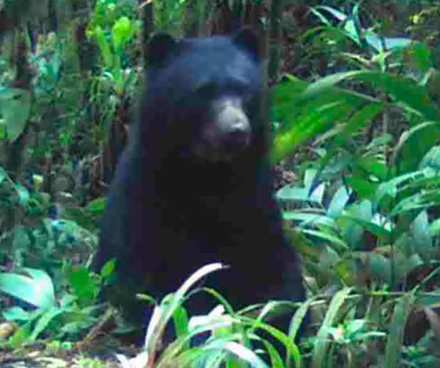  Oso andino (Tremarctos ornatus) | 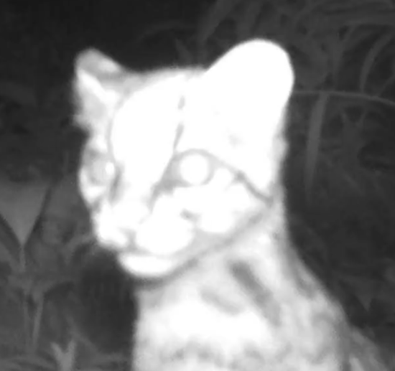  Tigrillo lanudo (Leopardus tigrinus pardinoides)
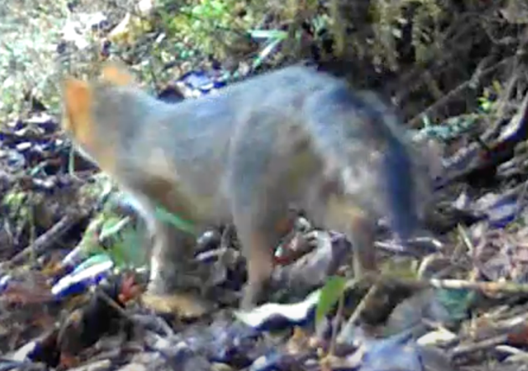  Zorro plateado (Urocyon cinereoargenteus) | 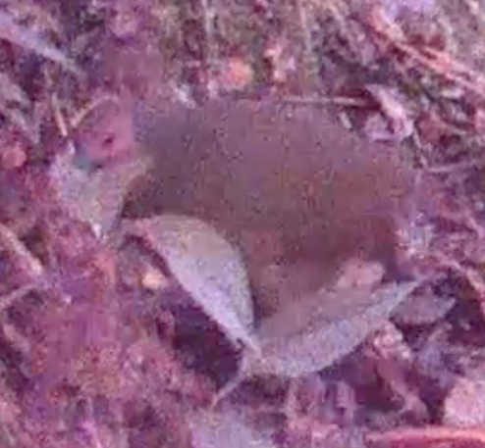  Tinamú cabecirrojo (Nothocercus julius)

REFERENCIAS
Ayerbe-Quiñones, F. 2022. Guía ilustrada de la Avifauna Colombiana. Tercera edición. Wildlife Conservation Society – Colombia. Editorial PuntoAparte. Bogotá, D.C., Colombia. 472 pp.
Goldstein, I., Márquez, R., & Bianchi G. 2015. Guía para el uso de trampas cámara: oso andino. Wildlife Conservation Society Colombia. Santiago de Cali. 44 pp.

